Министерство науки и образования Российской Федерации

Пензенский государственный университет

Кафедра «Вычислительная техника»

**ОТЧЕТ**

по лабораторной работе №2

по курсу «Программирование на Java»

на тему «Работа с коллекциями объектов»

Вариант 3

Выполнили студенты группы 19ВВ3:

Ланцов Андрей

Трубаненко Александр

Приняли:

Юрова О.В.

**2022**

**Цель работы:** изучить библиотеку стандартных коллекций Java Collections Framework, позволяющую хранить различные структуры данных.

**Задание на лабораторную работу:**

Модифицировать приложение из предыдущей лабораторной работы, реализовав хранение данных таблицы с использованием библиотеки коллекций. Для этого реализовать класс RecIntegral, способный хранить одну запись таблицы. Для нечетных вариантов в качестве класса-коллекции выбрать ArrayList, для четных - LinkedList. Кроме того, добавить пару кнопок: очистить / заполнить, которые будут очищать таблицу и заполнять ее данными из коллекции соответственно. Оформление лабораторной работы должно быть выполнено в соответствии с требованиями, приведенными в Приложении 2.

**Ход работы:**

Добавили кнопки “Очистить” и “Заполнить”

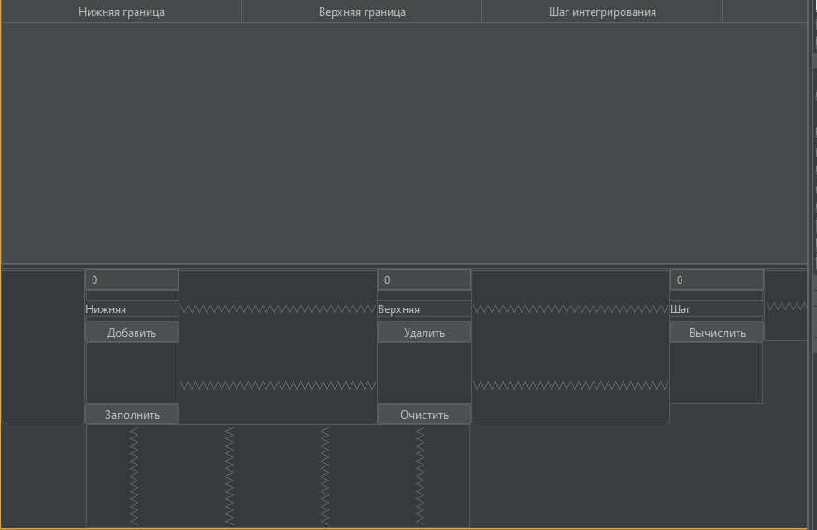

Подключение кнопоки

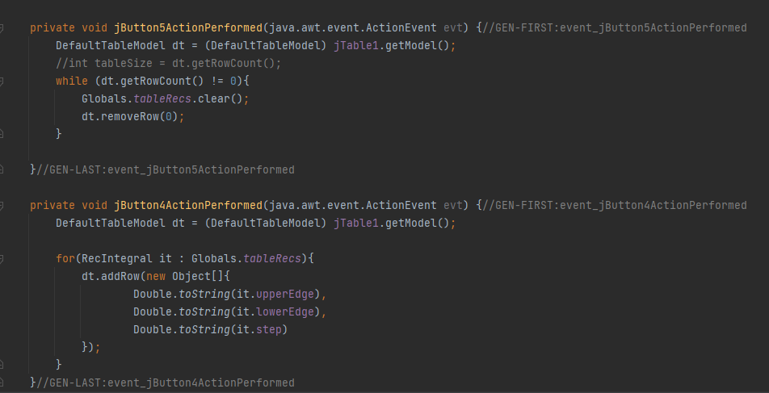

Добавили класс RecIntegral

public class RecIntegral{  
 public double upperEdge;  
 public double lowerEdge;  
 public double step;  
   
 RecIntegral(double upperEdge,double lowerEdge,double step){  
 this.upperEdge = upperEdge;  
 this.lowerEdge = lowerEdge;  
 this.step = step;  
 }  
}

Добавили переменную класса коллекции ArrayList

public class Globals {  
 public static ArrayList<RecIntegral> *tableRecs* = new ArrayList<>();  
}

**Результат работы**

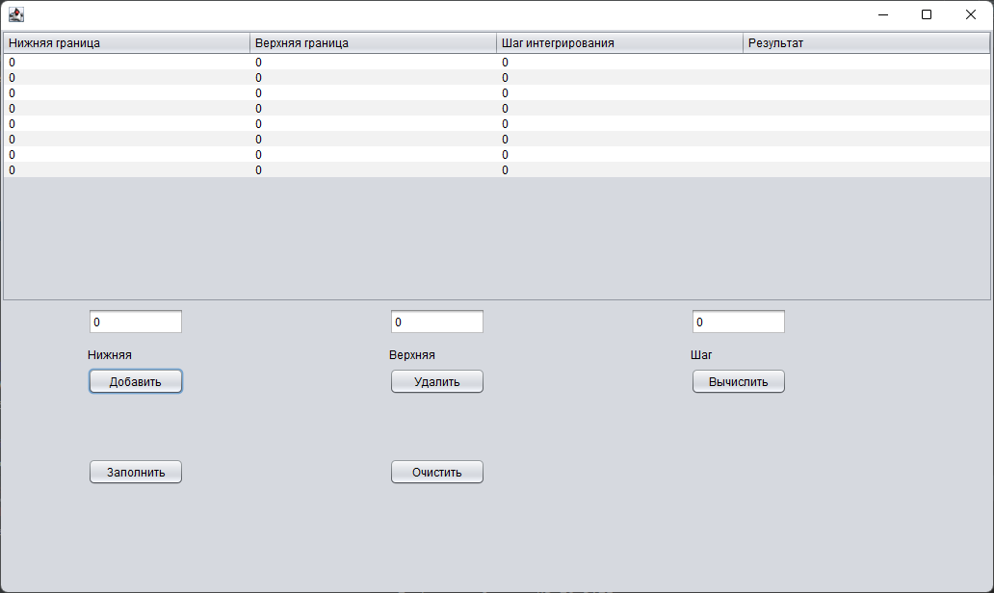

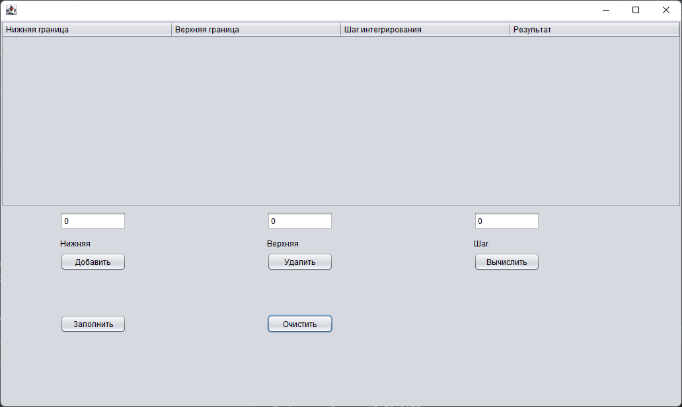

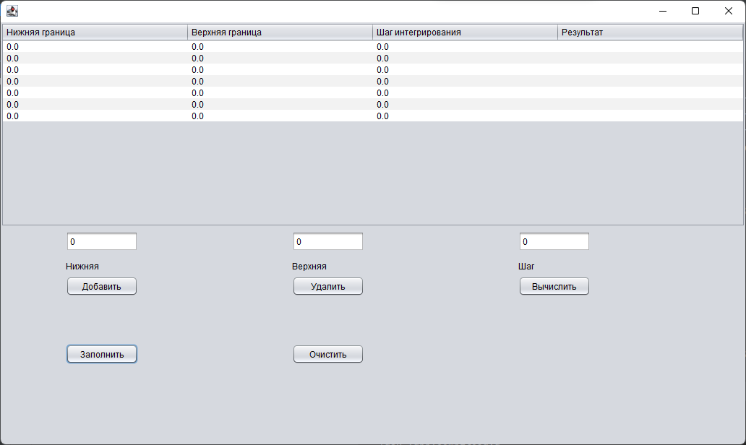

**Вывод**

Изучили библиотеку стандартных коллекций Java Collections Framework, позволяющую хранить различные структуры данных.